算力约束下提升大语言模型能力的资源配置建模 — 最终报告
生成日期: 2026-09-24 | 版本 v6 | 基准判定: 17/17 PASS(benchmark_v6)
四问闭环: 问题一供给数据质量 Q 与领域结构; 问题二建立含 N/D/Q/p 的广义标度律; 问题三在算力预算下联合优化 (N,D,Q,p); 问题四桥接 Benchmark 能力、分解规模/技术贡献并预测能力前沿。数值口径: 本报告全部为项目实测值(外部参考值仅存附录对照表, 见《论文定稿素材包》A6)。

一、总览与关键指标
指标 | 实测值
Q1 打分最终配置 | P18 指标 + critic 赋权(linear)
Q1 主判据(13 域反向) | -0.8352, bootstrap CI [-0.835, -0.78]
Q1 配方模型(逐域最优) | ILR 二次 test_1m 宏平均 +0.8962; 逐域选型 +0.8803(13/13 正)
Q2 经典律 | E=1.6898, α=0.3400, β=0.2799
Q2 质量项 θ_Q | 0.3627 (bootstrap 95% CI [0.338, 0.39])
Q2 等效替代 | 质量+0.1 ≈ 参数 +37.4% [34.4%, 41.0%] (N=1B,D=100B,Q=0.7)
Q3 最优性 | KKT 等边际 max 偏差 0.00%, 邻域扰动改进率 0.00%, 可行性 100%
Q4 贡献分解(前沿口径) | Δ能力 +8.40 = 规模 −4.67 + 技术 +3.21 (观测窗口)
Q4 前沿预测 | 12mo 49.34 [48.09, 50.59]; 24mo 51.01 [49.76, 52.26]
Q4 度量可复现 | C8 重建 vs C1 Pearson 0.9677 (校准 MAE 1.98 分)

二、问题一: 质量评价与配比建模

2.1 打分体系(18 指标协议)
15 个 ECDF 语义指标(5 组) + 3 个区间型长度指标(词数/句子数对数尺度、平均词长线性尺度, 梯形打分, A1 冻结分位)构成 18 指标协议; 组级 CRITIC 赋权(reason 组权重最高 0.347)。主判据 13 域反向 ρ=-0.8352(CI 全负), jackknife 全负; 6 域 Spearman 因秩饱和仅作记录。区间指标双重性经去身份化分解: 形状信号 65% / 身份通道 35%。

2.2 配方代理模型(七类对照)
模型 | CV 14 目标均值 | mean_loss / 备注
A 线性 ENet(原始 p) | 0.577 | 0.245
B 二次 ENet(原始 p) | 0.722 | 0.581(桥接主模型)
C 对数线性混料(dmlaw) | 0.693 | 0.243
D CLR 二次 ENet | 0.3936* | 0.394
E1 ILR 线性 Ridge | 0.7262 | 0.250
E2 ILR 二次 ENet | 0.8344 | 0.479
G 逐域选型(dmlaw vs ILR二次) | — | test_1m 宏 +0.8803
*D 的 CLR 采用 eps 硬垫零比例, log(eps) 极端特征导致弱势; v6 以乘性零值替换(δ=4.99e-04() + 16 维 ILR(Helmert) 替代后, 逐域 test_1m 宏平均达 +0.8962(超外部参考仓库逐域选型口径 0.8896); mean_loss 桥接仍由 B 保持最优。

2.3 冲突: 定义、成因与消解
冲突倍率(25%/75% 分位指示, 二项正态近似)最高指标对: 独特词占比×一元词熵=2.39、推理性×独特词占比=2.12、专业性×行末标点=2.11(全部 z>3)。成因的定量诊断: 分类器域偏移 η² 最高为 fineweb_edu=0.123(高:arxiv/低:c4); edu×广告共现率最高 book=1.90。消解通道: IQR 栅栏(0.34, 冲突率 0.76%) + Huber IRLS/加权幂平均(域级等价, 文档级提供不可补偿性); λ∈[0,1] 五档惩罚敏感性: 反向 13 全负稳定。

2.4 原始文本与抽样代表性
A18 共 138,034 条域文本样例覆盖 17 域, 与 A17 域摘要长度相关(log) Spearman=+1.000; A17 平均长度与 Q_star_v5 相关 +0.265(长度携带域信息, 双重性佐证)。抽样代表性: A1 vs A2/A3 全量 KS 检验全部 p>0.26(文档分/教育/干净度), 抽样代表性成立;边界: 仅 arxiv/github 有全量对照。定性抽查表见 q1_a18_text_check_v6.csv。

三、问题二: 广义标度律
经典律 L=E+A·N^(-α)+B·D^(-β)(约束非线性最小二乘, B1): E=1.6898, α=0.3400, β=0.2799。质量项 M2: θ_Q·(Q0−Q)·(D/100)^(−γ), 锚定经典项; B6 R²=0.953, B7 独立验证 R²=0.955。B8 机制与主律不同构(乘性 E·Q^κ, R² −2.95→0.947), 仅作大规模量级参考。退化一致性: Q,p 回基线时广义律精确退化为经典律(误差 0)。H1/H2/H3 假设-求解-验证体系见《论文定稿素材包》A1; H2 配比尺度衰减: 13 域 δ 全负(−0.202±0.078)。计算最优前沿(解析): C=10^19/22/24 对应 N*=3.1e7/6.9e8/5.5e9; B1 八模型终点 100% 位于 D≈300B 线, B4 12 族 82.5% 位于前沿上方(论文口径复现)。

四、问题三: 算力预算优化
目标函数继承问题二广义律; p 可分离定理(p 不入约束、仅正乘子入目标)先定配比; 含质量成本 KKT 重推导(质量投资改变每 token 价格)。验证: 可行性 100%, 预算占用中位数 100.0000%, 内部解等边际偏差 0.00%, 邻域扰动改进率 0.00%, 边界方向正确率 100% —— L-BFGS-B 多起点充分, 无需遗传算法。结构性转移断点: logC=20.25(Q 轨迹 ceiling 切换)与 ≈19.0(s_quality 15% 转折); 临界上下文长度 3 万 token。

五、问题四: 能力桥接、分解与前沿预测
开源两层口径披露: 许可证缺失 38.3%, 最高分模型(52.08)属 other×chat。面板分解(组织聚类稳健 SE): β_logN=6.88(t=10.2), β_t=4.28/年(t=2.25); 前沿口径 Δ能力 +8.40 = 规模 -4.67 + 技术 +3.21。前沿预测(分位回归 τ=0.9 + 三/四腿逆方差合成 + 偏差校正 + logit 有界区间 + 滚动回测): 12mo 49.34 [48.09, 50.59](参考基准 49.1, 残差 0.24), 24mo 51.01 [49.76, 52.26]; 回测腿 RMSE 0.98/2.37/4.40, 80% 带覆盖率 75%(3/4)。C8 逐任务本地聚合重建综合分与 C1 等权平均交叉校验: Pearson 0.9677, Spearman 0.9722, 校准 MAE 1.98 分(1,891 共同模型)。

六、验证: 基准套件判定
问题 | 指标 | 值 | 判定
Q1v6 | ILR 线性基线 test_1m 宏平均 | +0.7907 | PASS
Q1v6 | ILR 二次 test_1m 宏平均 | +0.8962 | PASS
Q1v6 | 逐域选型 test_1m 宏平均 | +0.8803 | PASS
Q1v6 | mean_loss 桥接模型保持(B 二次) | 0.5807 | PASS
合规v6 | A17/A18 附录状态 | 已用/已用 | PASS
Q1v6 | 抽样代表性 KS 检验(6 项) | p 最小=0.270 | PASS
Q1v6 | 分类器域偏移诊断 | modernbert_professionalism η²=0.604 | PASS
Q1v6 | λ 五档敏感性(反向13 符号) | 全负 | PASS
工程v6 | 包化(pyproject+f_model) | pyproject.toml + src/f_model/{__init__,__main__,report} | PASS
工程v6 | 单 docx 报告 | F题_最终报告_v6.docx | PASS
Q1 | 主协议反向13(复检) | -0.8352 | PASS
Q2 | B6 / B7 / B8 R²(复检) | 0.9526 / 0.9551 / 0.9470 | PASS
Q2 | 退化一致性(复检) | 0e+00 | PASS
Q3 | KKT 等边际/扰动(复检) | 0.00% / 0.00% | PASS
Q4 | 12mo 基准残差 / 24mo CI 有界(复检) | 0.24 / 52.26 | PASS
Q4 | C8 重建 Pearson(复检) | 0.9677 | PASS
可视化 | 论文级图表(复检) | 10/10 | PASS
三代基准: v3 24/24, v4 20/20, v5 19/19 全 PASS; 本报告嵌入 benchmark_v6。回归复检覆盖 B6/B7/B8 R²、KKT、扰动、退化一致性、预测残差、CI 有界、C8 重建、图表完成度。

七、合规与披露
附录《数据利用与AI披露_v2.xlsx》: 数据利用清单 40 行(A1–C10 全量口径, 含 A17/A18), AI 使用披露 13 环节(v1 建模 + v2–v6 五轮优化), 论文声明核对表 14 项。《论文定稿素材包 v1.0》: H1/H2/H3 假设体系、七条模型假设、外推表规范、因果表述分层(域级链接=一致性证据; B6–B8=唯一因果源; 配方实验 ΔR²=0 识别极限)、判据体系、数值口径表。est_10b/70b 为非实测合成外推表, 不作评估基准(四类模型其上秩相关为负, 支撑 H2 衰减律叙事)。

八、核心图表
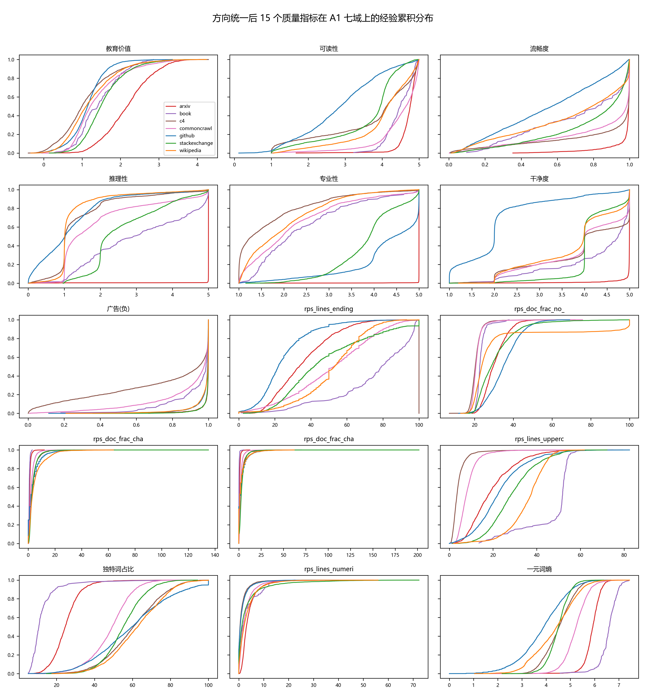 图1 15 指标×7 域经验累积分布
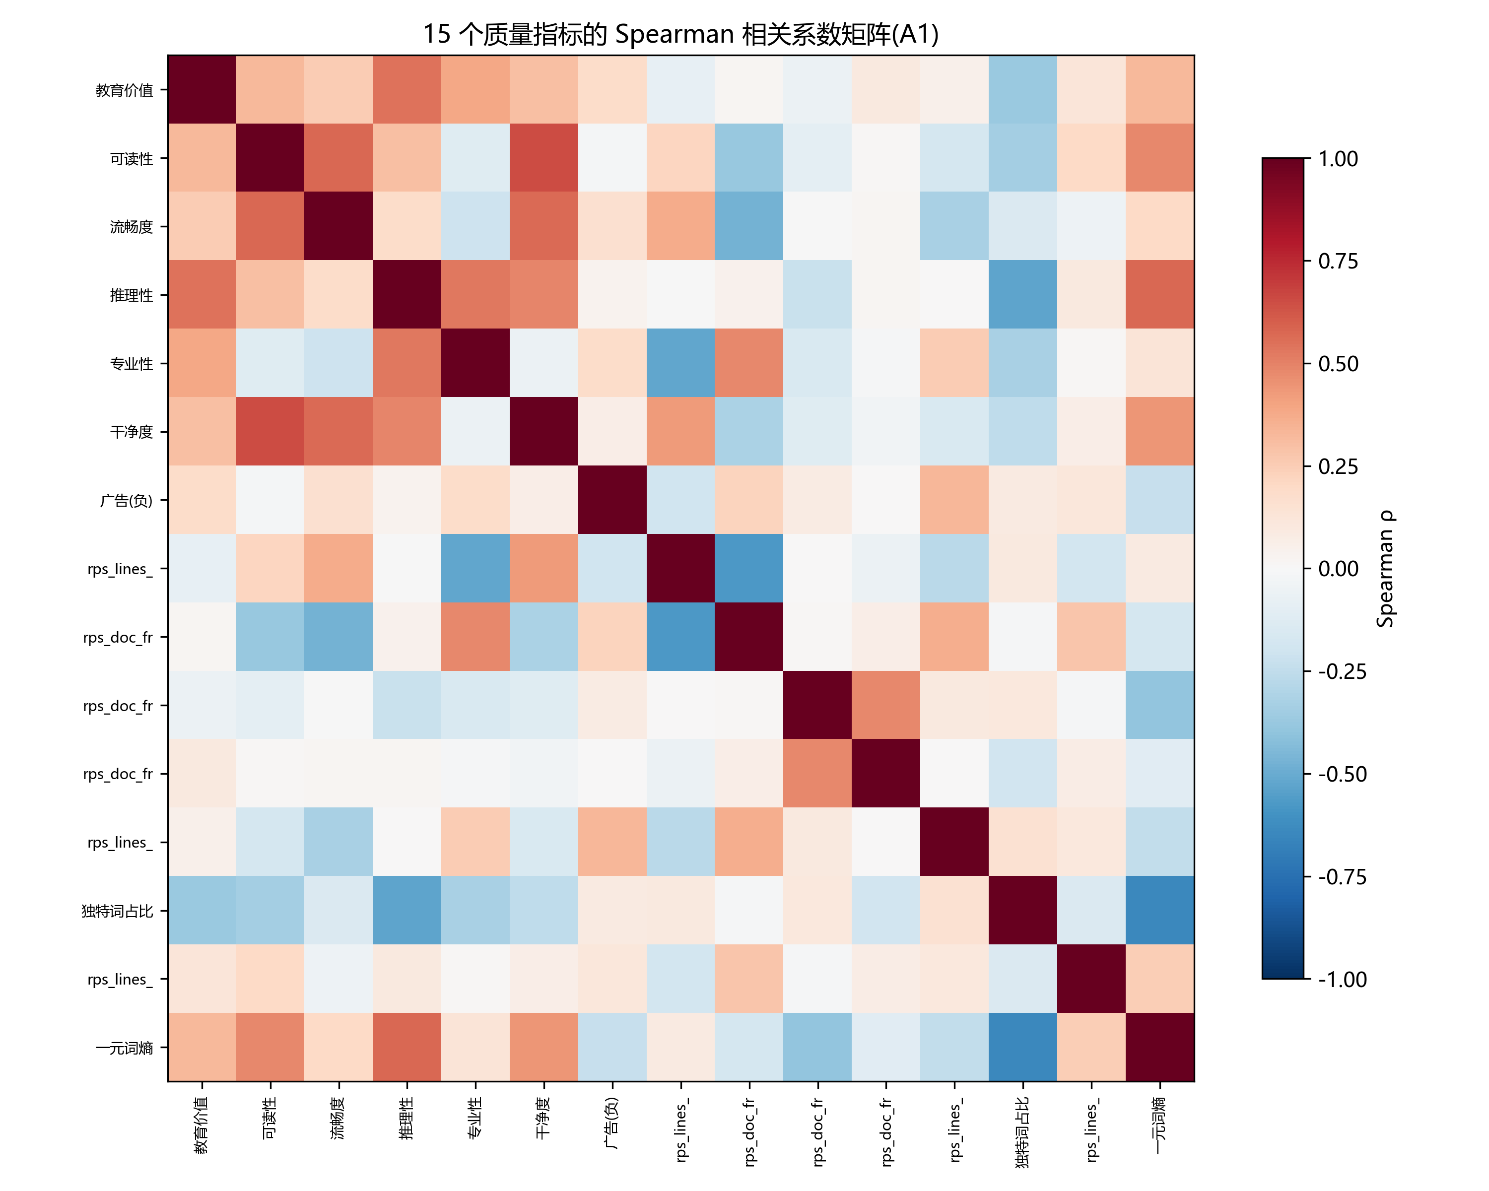 图2 指标 Spearman 相关矩阵
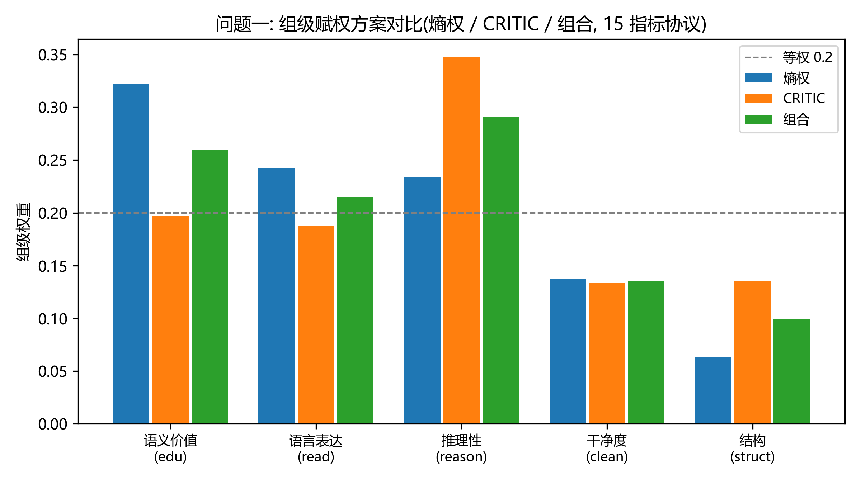 图3 组级赋权方案对比
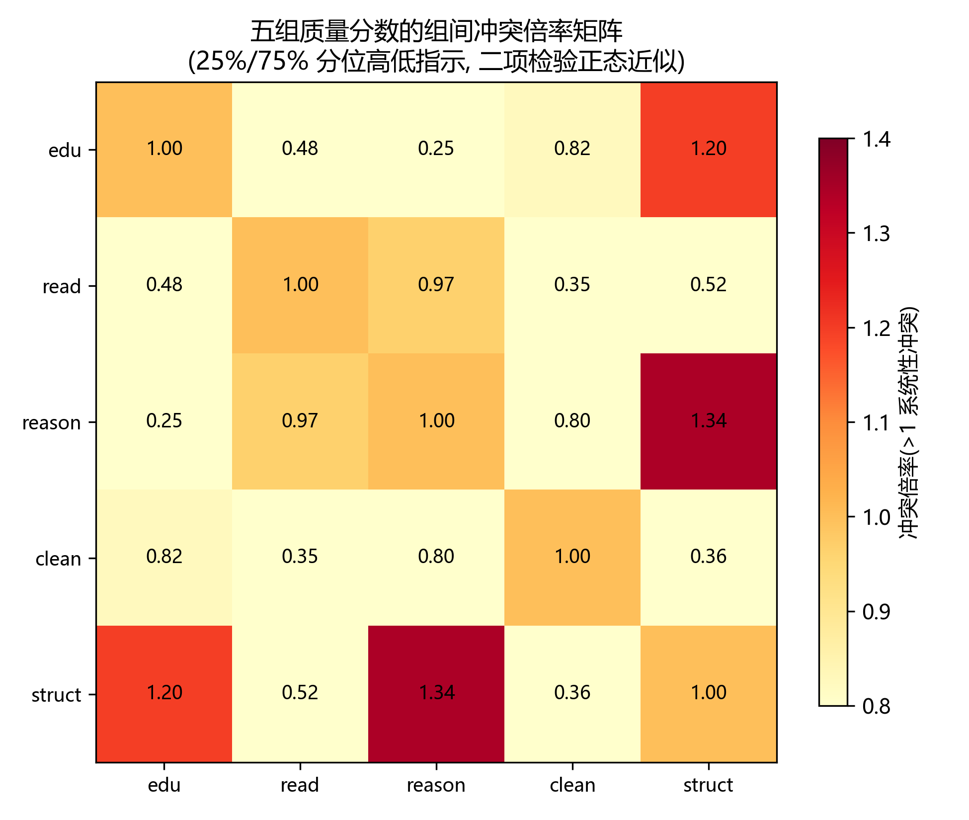 图4 组间冲突倍率矩阵
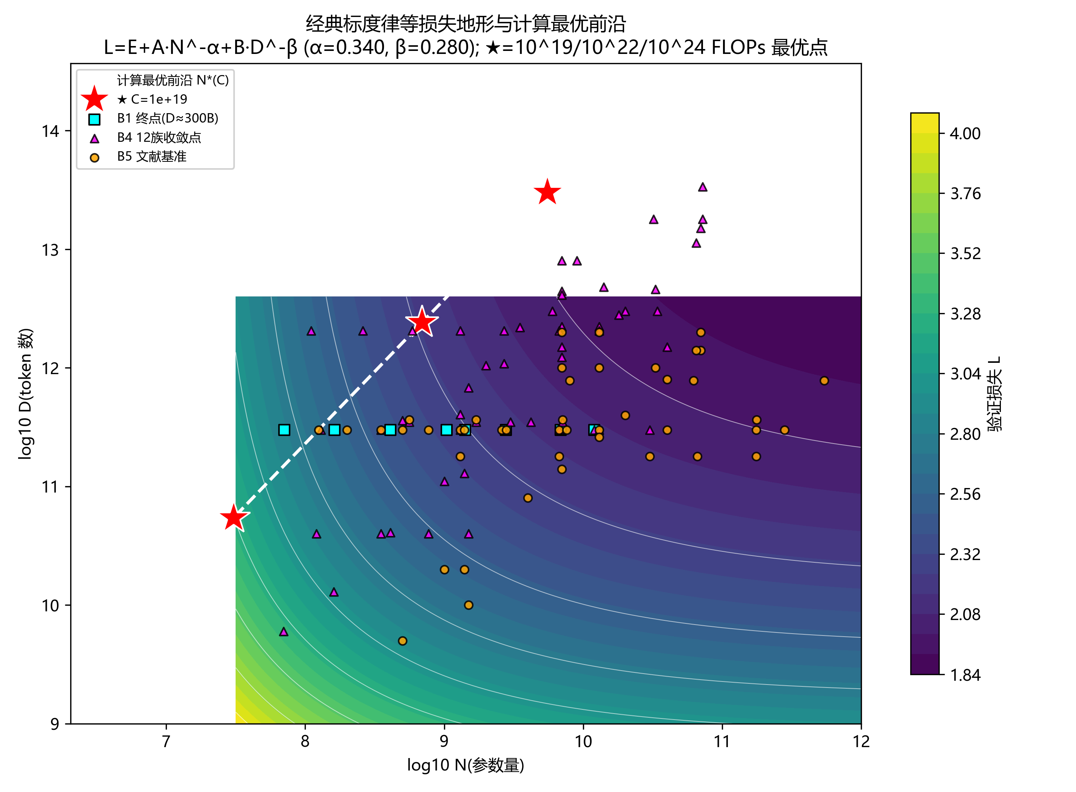 图5 等损失地形与计算最优前沿(论文招牌图)
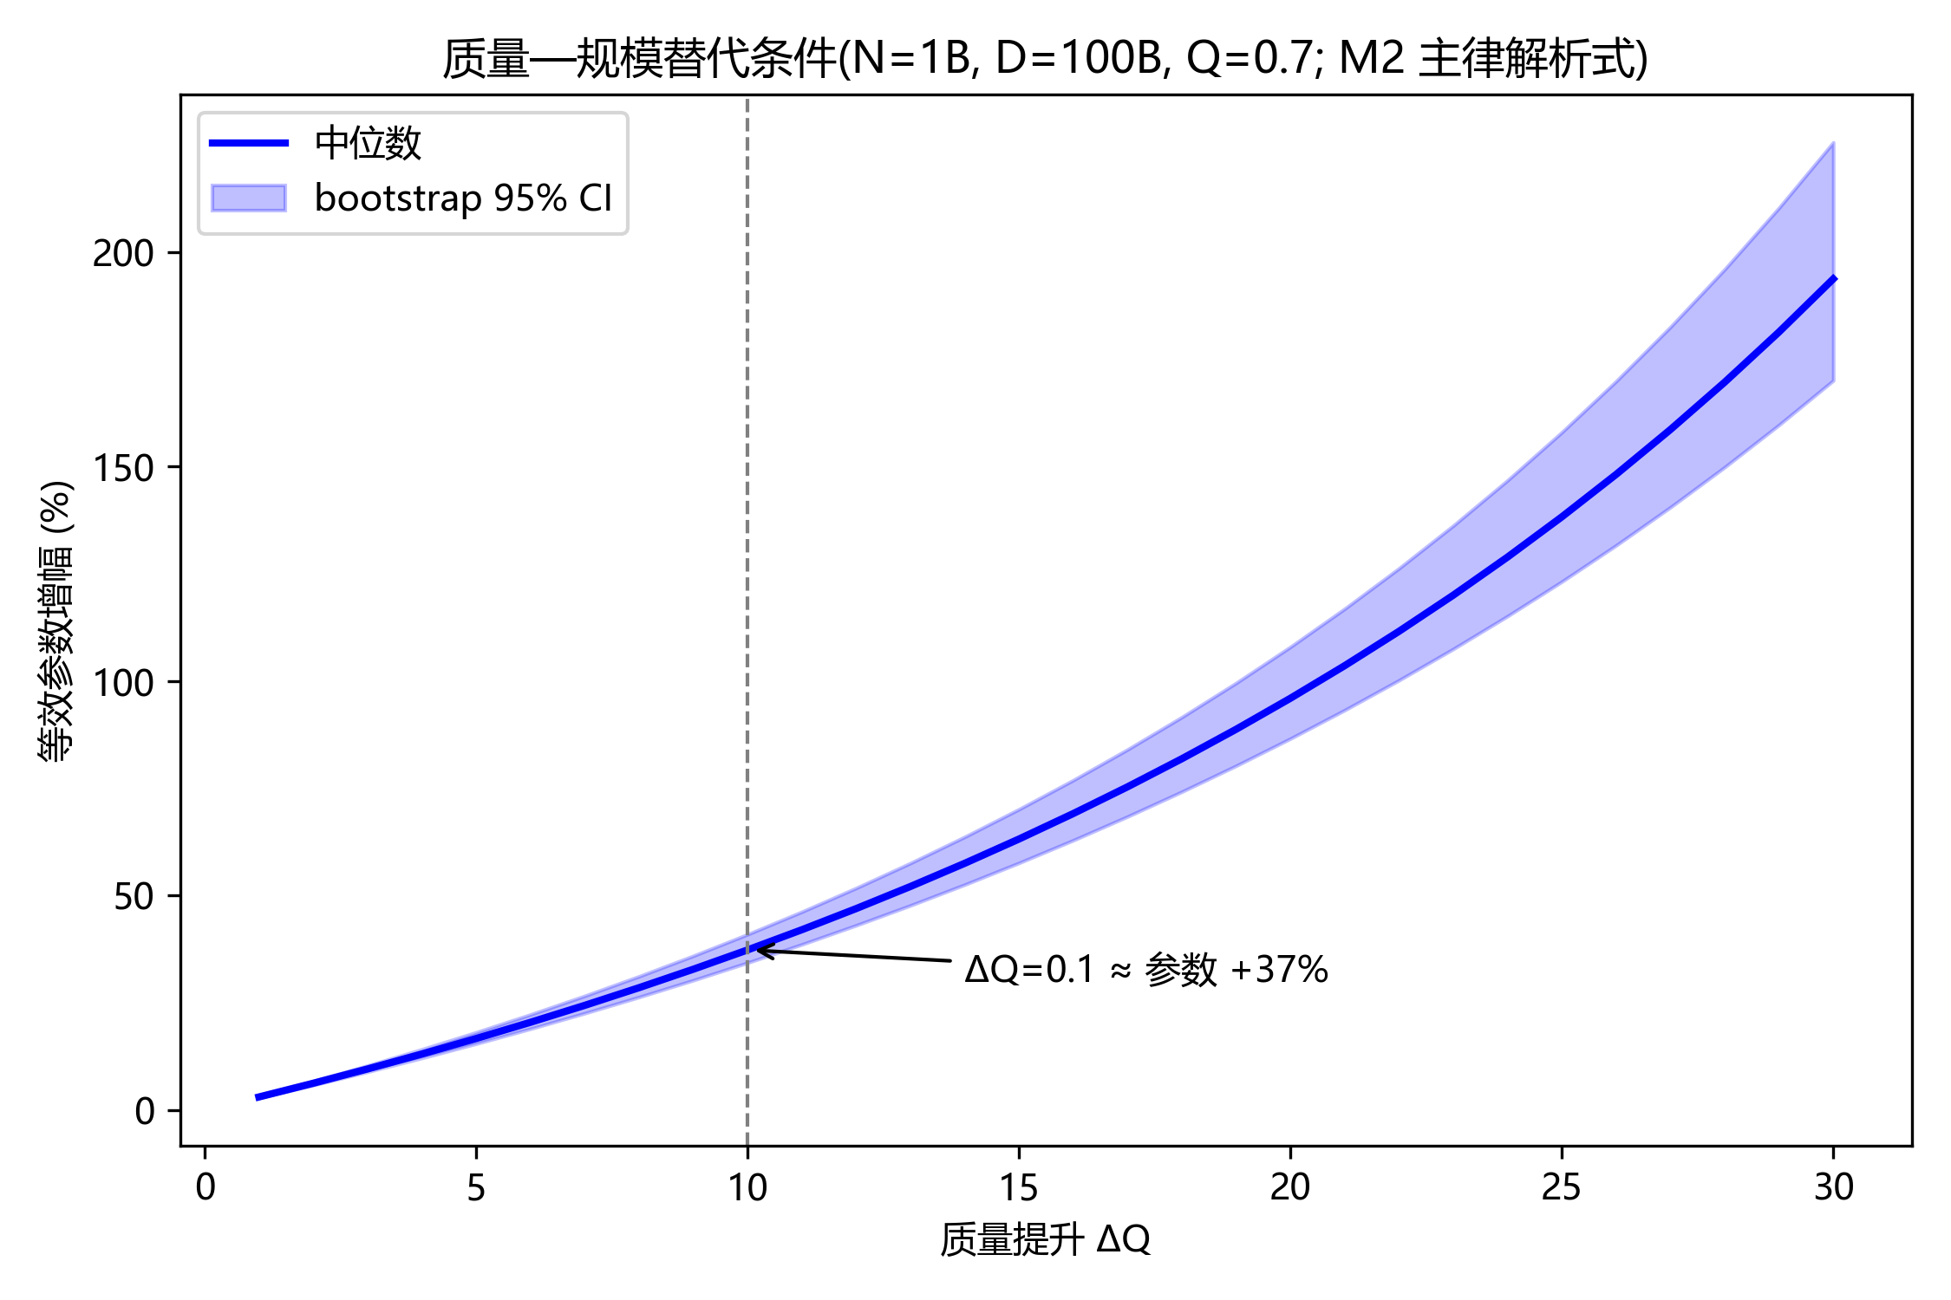 图6 质量-规模替代曲线(bootstrap 带)
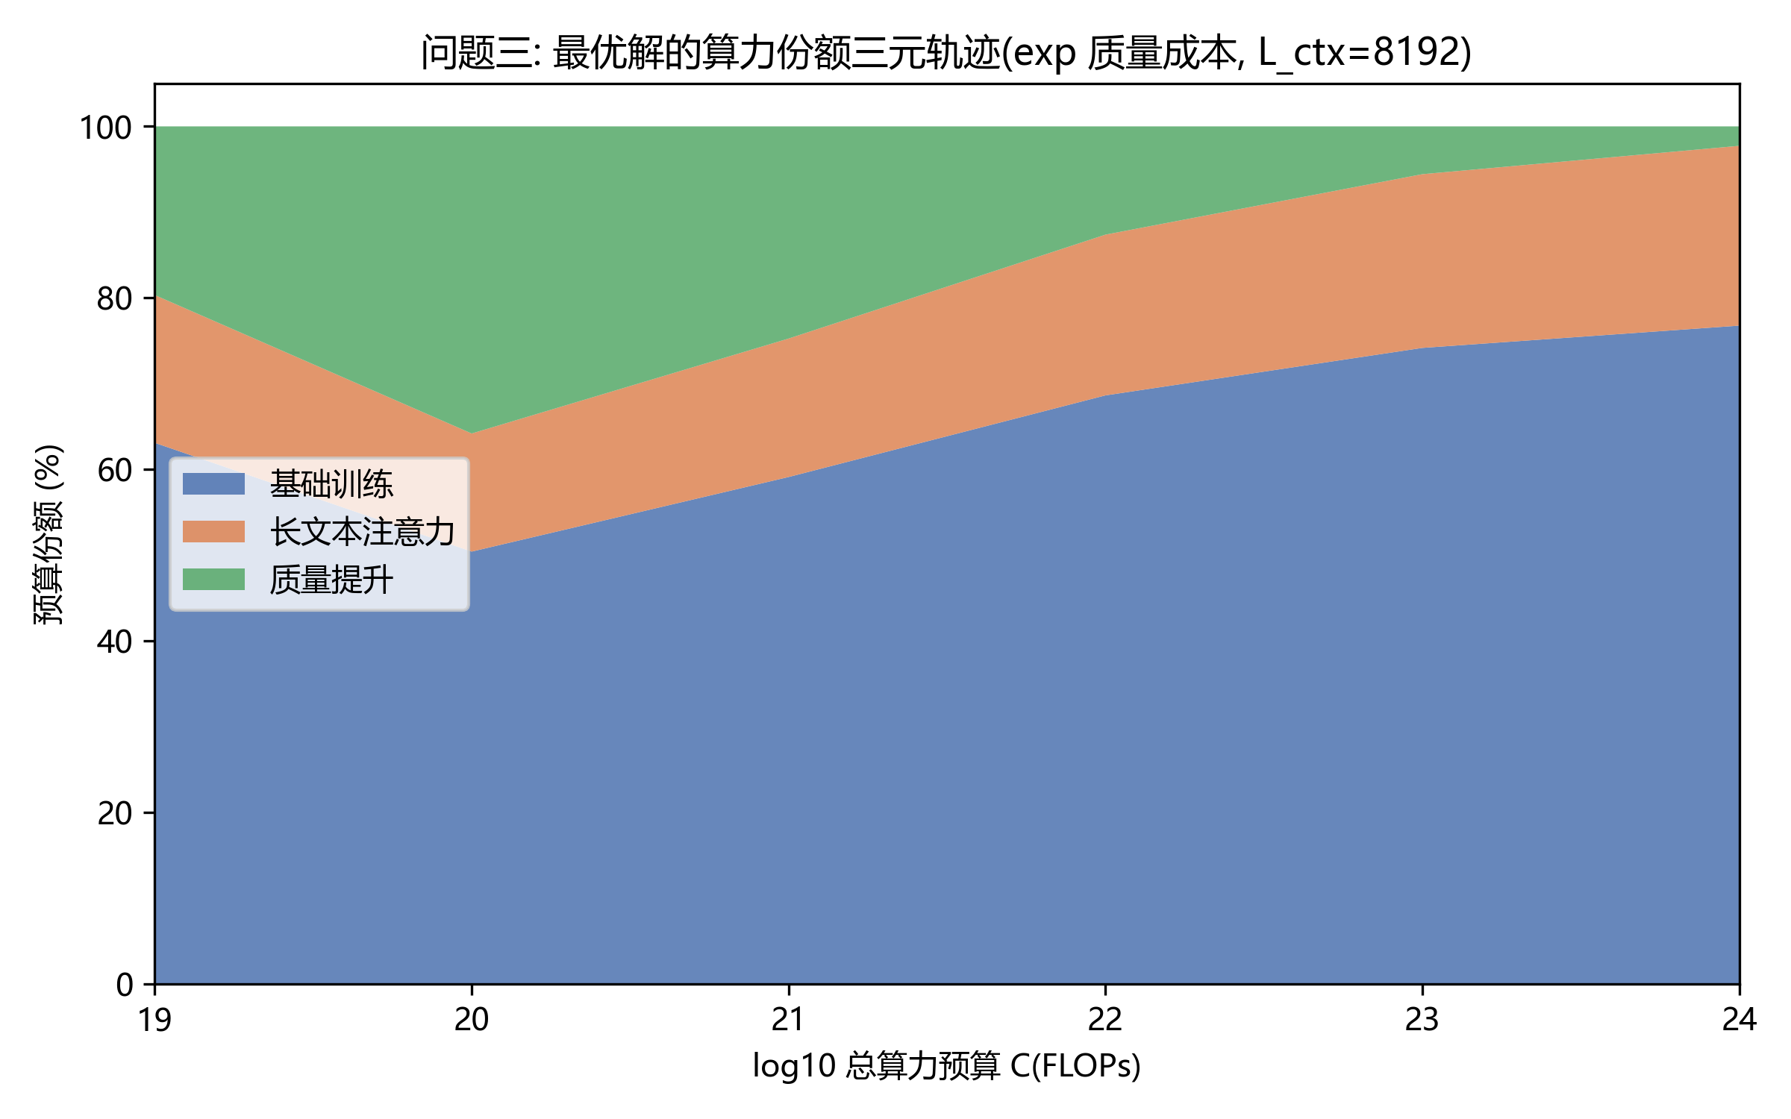 图7 预算份额三元轨迹
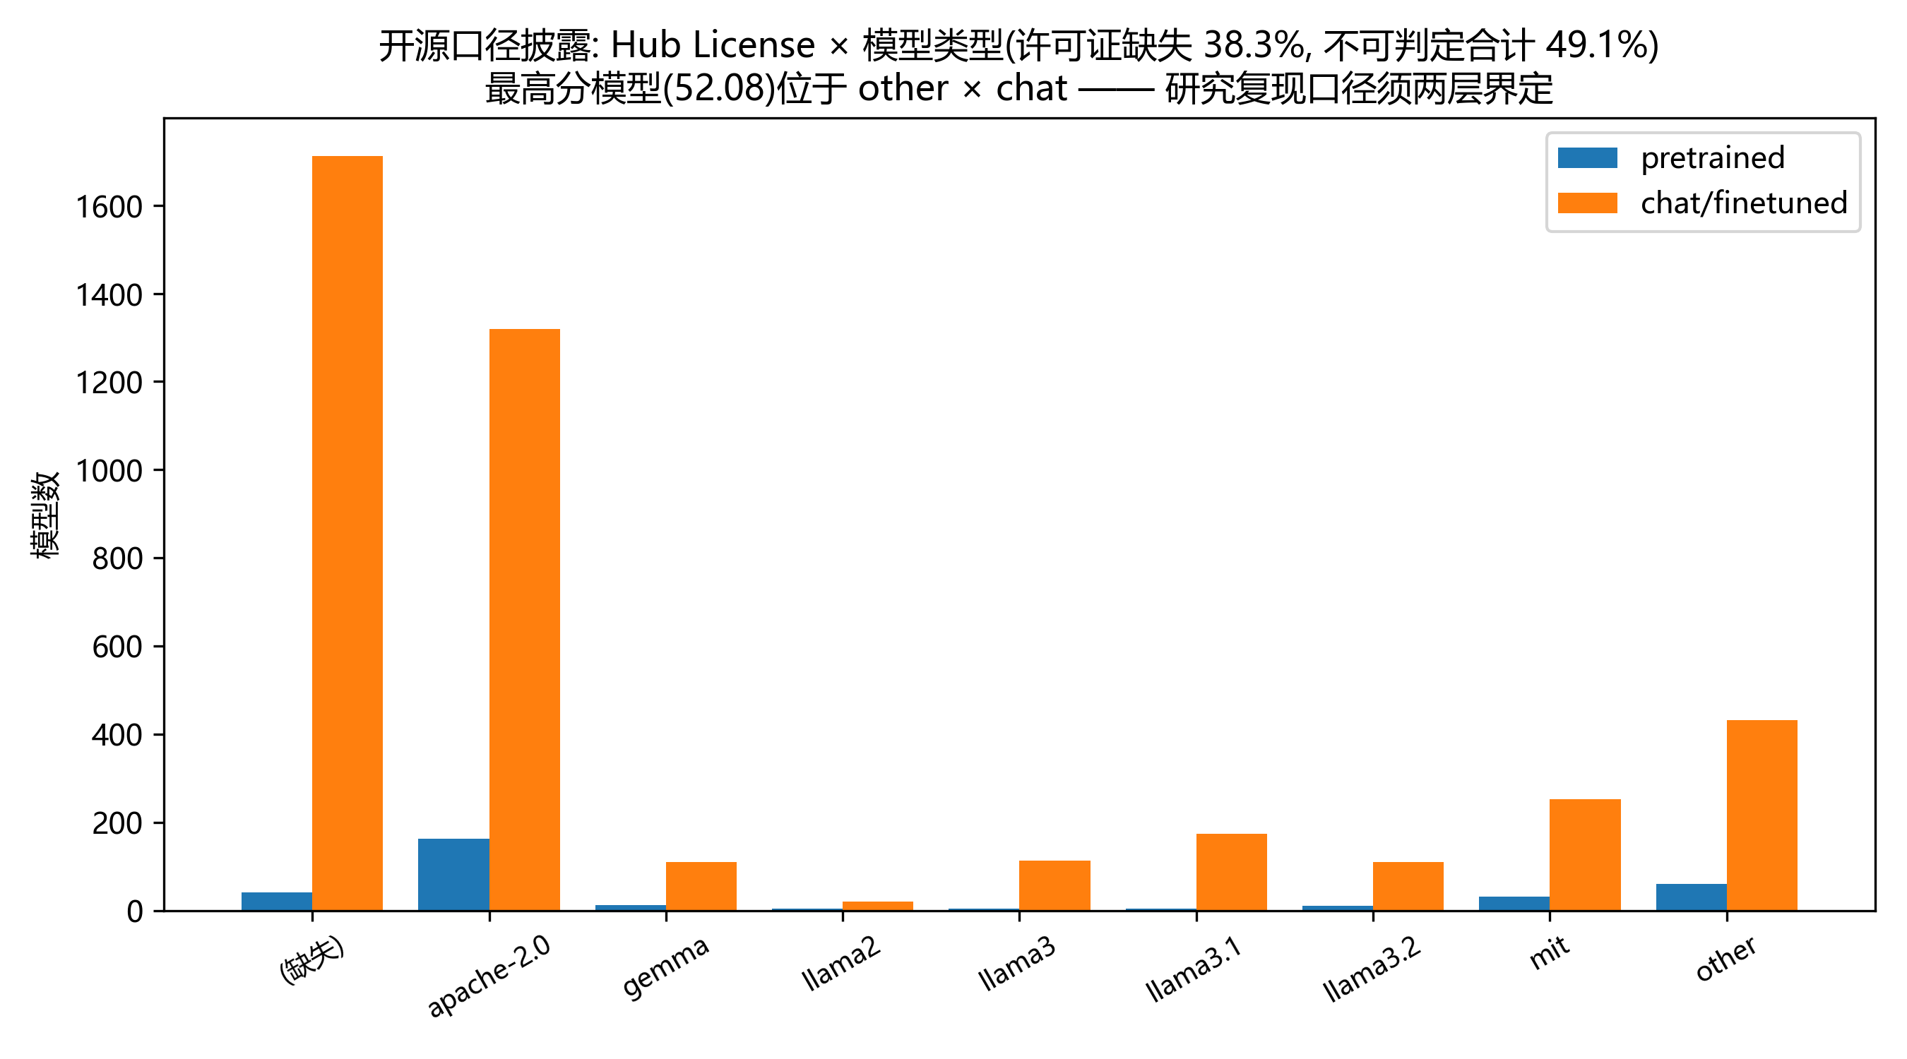 图8 开源口径披露
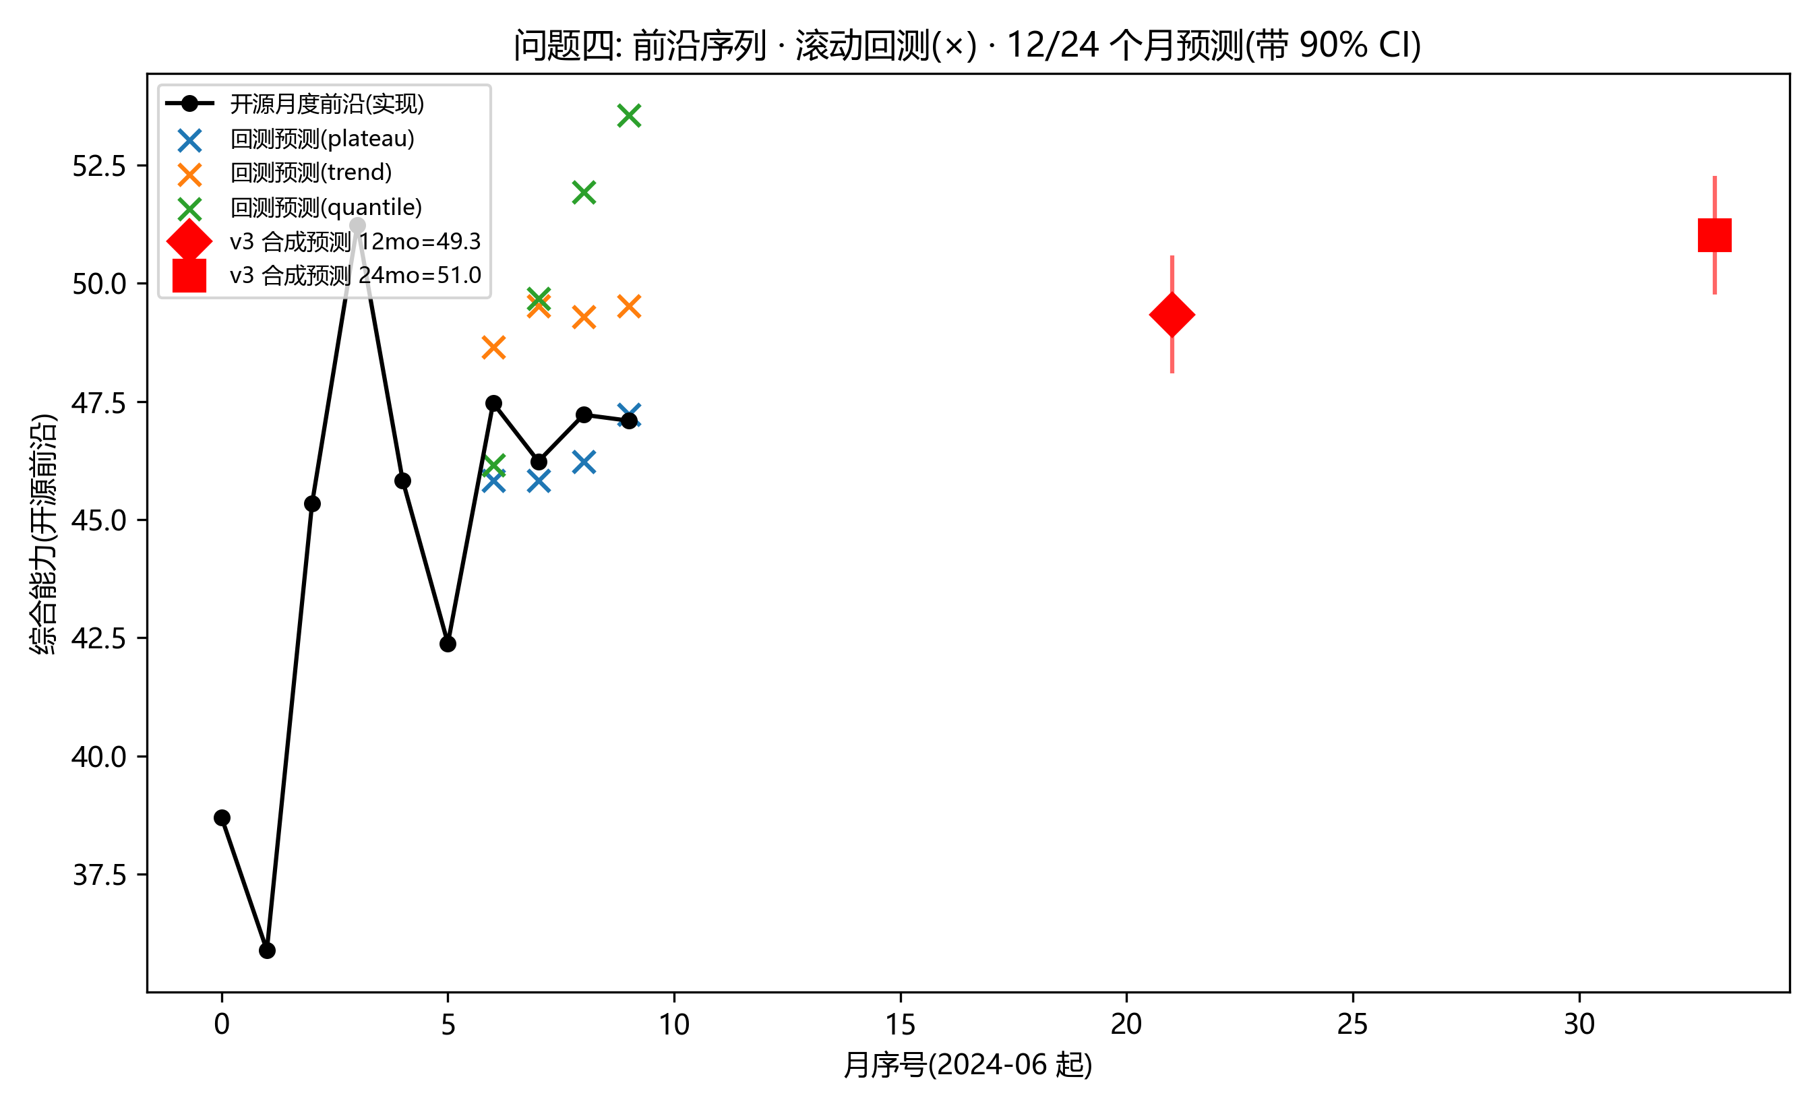 图9 前沿序列·回测·预测
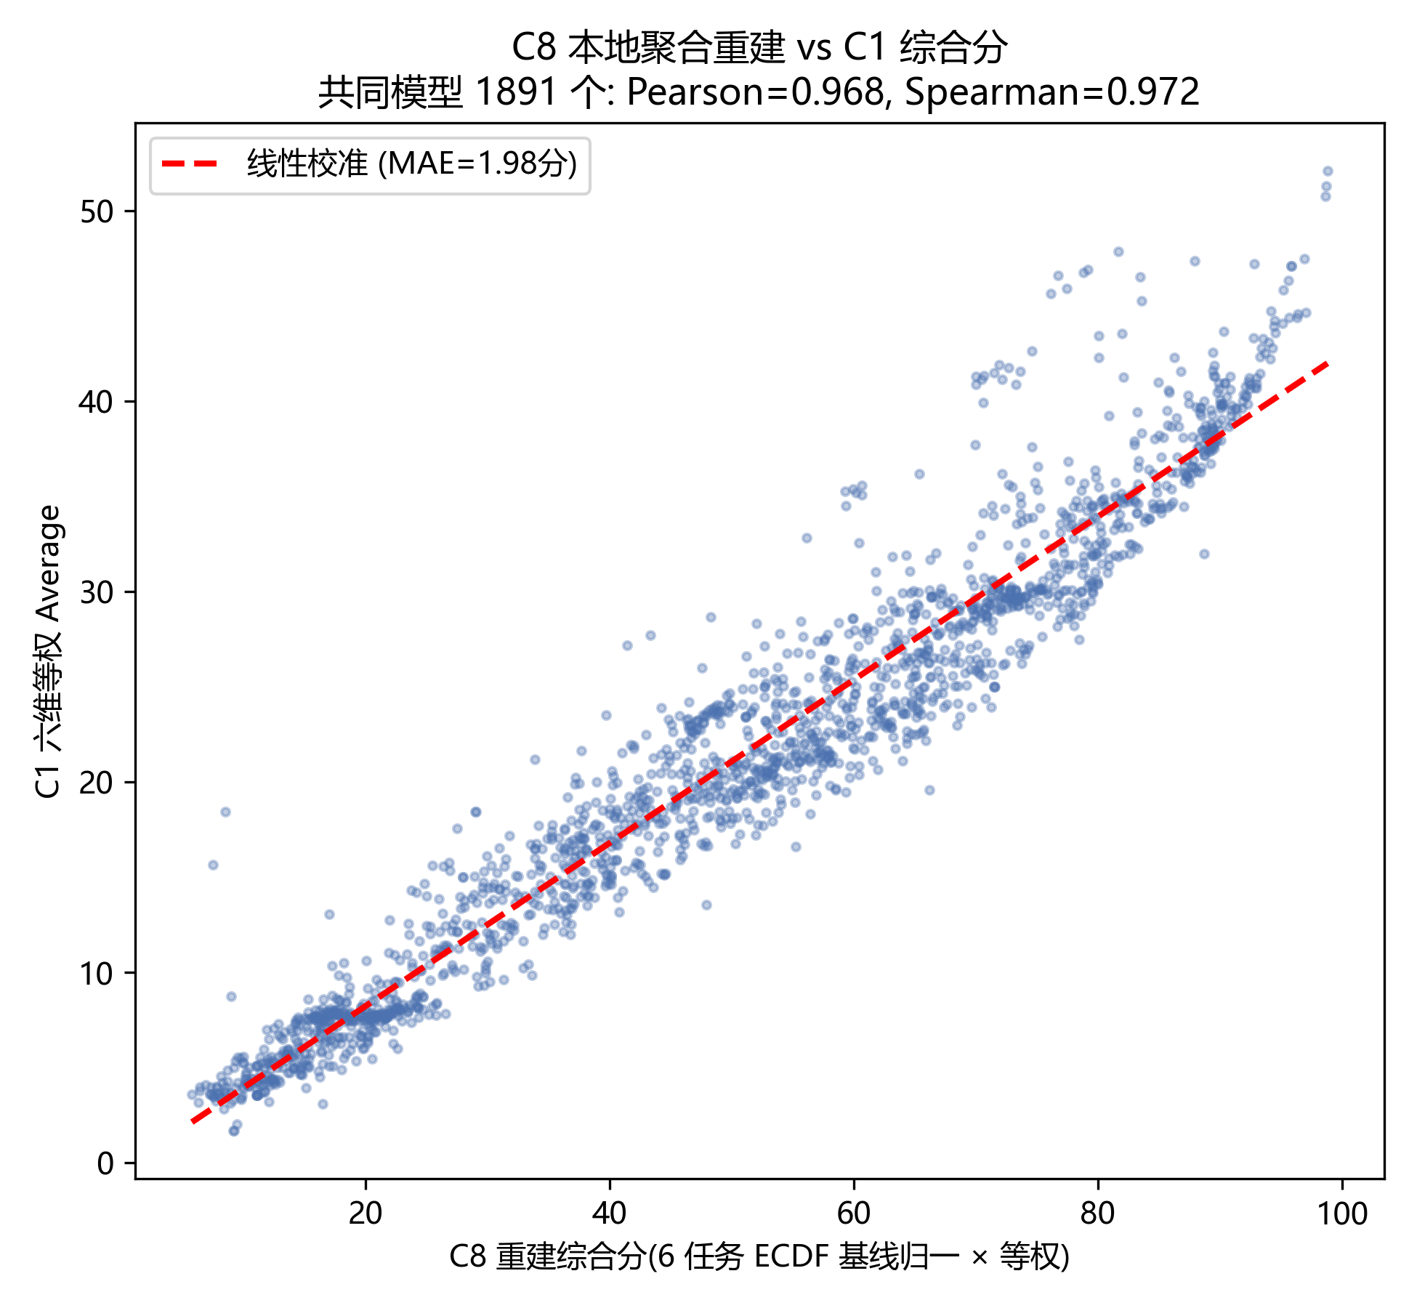 图10 C8 重建 vs C1

